**การสร้างแรงจูงใจ และการบริหารเวลาในการทำงานวิจัยของนักวิจัยหน้าใหม่**

**คณะวิทยาศาสตร์และเทคโนโลยี มหาวิทยาลัยราชภัฏสงขลา**

**งานวิจัยจะเกิดขึ้นได้**

**แรงบันดาลใจความกระตือรือร้น, ความอยาก**

* ตัวอย่าง/แบบอย่างที่ดี

งานวิจัย: ศ.ดร.สุทธวัฒน์ เบญจกุล

งานสอน: รศ.ดร.อรัญ หันพงศ์กิตติกูล

* รศ.วิลาวัณย์ เจริญจิระตระกูลสร้างแรงบันดาลใจให้ตัวเอง (รางวัลต่างๆ)
* ตั้งเป้าหมายในชีวิต

**การหาหัวข้องานวิจัย**

* แหล่งที่มาของงานวิจัย
* ประสบการณ์ของผู้วิจัย
* ทฤษฎี
* ผลงานวิจัยที่มีผู้ทำไว้แล้ว
* แหล่งทุนวิจัย
* หน่วยงานของผู้วิจัย
* เกณฑ์ในการเลือกหัวข้องานวิจัย
* มีความสำคัญ มีคุณค่า
* เป็นงาน/ปัญหาที่น่าสนใจ
* เป็นงาน/ปัญหาที่ไม่ซ้ำซ้อนกับปัญหาที่ผู้อื่นได้เคยวิจัยหาคำตอบไว้แล้ว
* ขอบเขตของปัญหาจะต้องไม่กว้างจนเกินไป
* เป็นปัญหาที่ผู้วิจัยมีพื้นความรู้เป็นอย่างดี
* มีเทคนิควิธี เครื่องมือหรืออุปกรณ์ที่จะนำมาใช้ศึกษาในเรื่องนั้นได้ เหมาะสมกับงบประมาณค่าใช้จ่ายที่ได้รับ
* เหมาะสมกับเวลา
* เป็นเรื่องที่สอดคล้องกับนโยบายของสถาบัน คณะและภาควิชา หรือเป็นประเด็นยุทธศาสตร์ของชาติ

**แหล่งทุนวิจัย**

* ภายในประเทศ
  + 5ส 1ว (สกว., สวก., สวทช., สวรส., สวทน., วช.)
  + เงินรายได้, งบประมาณแผ่นดิน
  + คณะ/หน่วยงาน
  + งบพัฒนาจังหวัด
  + เอกชน
* ต่างประเทศ

**โครงร่างงานวิจัย**

โครงร่างการวิจัย ควรมีองค์ประกอบสำคัญดังนี้

* ชื่อเรื่อง (title)

ชื่อเรื่องควรมีความหมายสั้น กะทัดรัดและชัดเจน

* ความสำคัญและที่มาของปัญหาการวิจัย (background and rationale) ต้องระบุว่าปัญหาการวิจัยคืออะไร มีความเป็นมาหรือภูมิหลังอย่างไร มีความสำคัญ รวมทั้งความจำเป็น คุณค่าและประโยชน์ ที่จะได้จากผลการวิจัย
* วัตถุประสงค์ของการวิจัย (objectives) เป็นการกำหนดว่าต้องการศึกษาในประเด็นใดบ้าง ในเรื่องที่จะทำวิจัย ต้องชัดเจน และเฉพาะเจาะจง
* ทฤษฎีและงานวิจัยที่เกี่ยวข้อง (review of related literatures)

“การทบทวนวรรณกรรม” ในแต่ละหัวข้อเนื้อเรื่องควรจัดเรียงตามลำดับเวลาเพื่อให้ผู้อ่านได้เห็นพัฒนาการ ต่างๆ ที่เกี่ยวกับปัญหา

* สมมติฐาน* (hypothesis) และกรอบแนวความคิดในการวิจัย* (conceptual framework)
* ขอบเขตของการวิจัย
* ประโยชน์ที่คาดว่าจะได้รับจากการวิจัย อธิบายถึงประโยชน์ที่จะนำไปใช้ได้จริง

- ในด้านวิชาการ

- ในเชิงประยุกต์ (นำไปวางแผนและกำหนดนโยบายต่างๆ)

โดยครอบคลุมทั้ง ผลในระยะสั้น และระยะยาว ทั้งผลทางตรง และทางอ้อม

นำผลงานวิจัยและองค์ความรู้ที่ได้จากงานวิจัยนี้นำเสนอผลงานในที่ประชุมวิชาการระดับชาติและนานาชาติอย่างละ 1 ครั้ง และตีพิมพ์ผลงานในวารสารนานาชาติ 1เรื่อง และมีโครงการวิจัยต่อยอด 1 โครงการ และมีนักศึกษาปริญญาเอกจบ 1 คนจากโครงการนี้

* ระเบียบวิธีวิจัย (research methodology)

เป็นการให้รายละเอียดเกี่ยวกับขั้นตอนในการดำเนินการวิจัยว่าแต่ละขั้นตอนจะทำอย่างไร

* ระยะเวลาในการดำเนินงาน

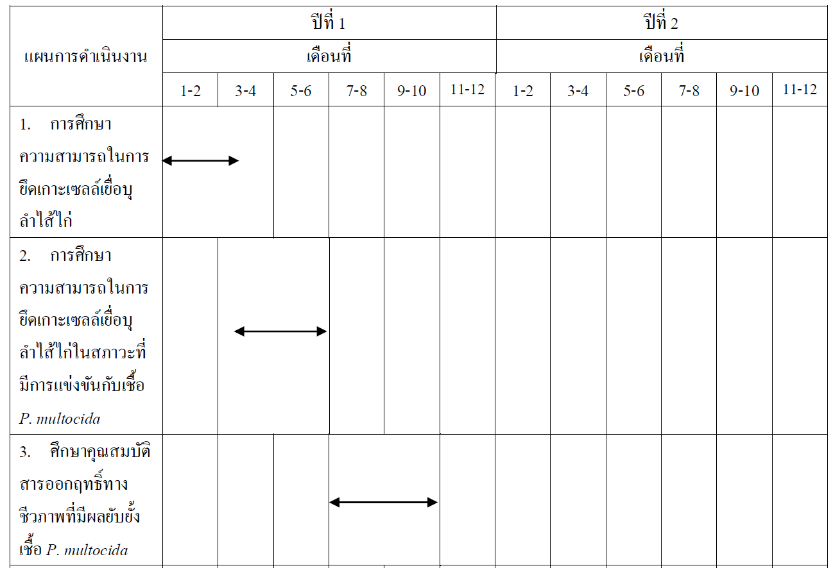

* *งบประมาณค่าใช้จ่ายในการวิจัย (budget)

ควรทราบถึงยอดเงินงบประมาณสูงสุดต่อโครงการที่แหล่งทุนนั้นๆ จะให้การสนับสนุน

* *เอกสารอ้างอิง (references)
* *ประวัติของผู้ดำเนินการวิจัย

*ไม่จำเป็นต้องมีทุกโครงการ

**การบริหารงานวิจัย (เวลา, เงิน, บัณฑิตศึกษา)**

* เงิน
  + วางแผนการใช้จ่าย
  + จัดสรรตามรูปแบบการใช้อย่างเหมาะสม
  + โปร่งใส ตรวจสอบได้
* เวลา
  + กำหนดกรอบระยะเวลาการทำงาน
  + ติดตามการดำเนินงานเป็นระยะๆ
* บัณฑิตศึกษา
  + หัวข้อวิทยานิพนธ์
  + เงินวิจัย
  + การตรวจงาน (โครงร่าง, ความก้าวหน้า, วิทยานิพนธ์)
  + Journal club
  + Group meeting
  + Manuscript

**การนำผลงานวิจัยไปใช้ประโยชน์**

* ตีพิมพ์ผลงานในวารสารวิชาการ
* จดสิทธิบัตร/อนุสิทธิบัตร
* ใช้แก้ปัญหาชุมชน/สังคม/อุตสาหกรรม

**การขอตำแหน่งทางวิชาการ**

* รายละเอียดของการขอกำหนดตำแหน่ง
* เตรียมเอกสารต่าง
* Contribution (50%, 25%)